30 апреля. День безопасности дома

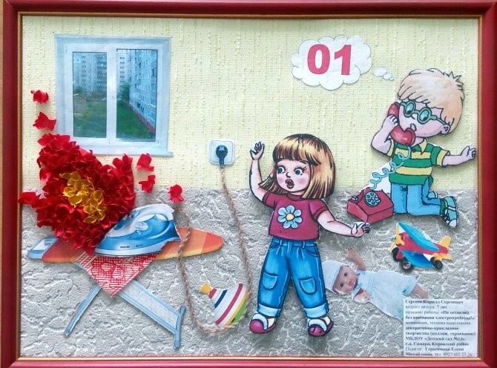

Эссе о Великой Отечественной войне.
Великая Отечественная война. Эти слова священны для каждого из нас. Сколько страданий пришлось пережить народу в годы Великой Отечественной войны. Сколько искалеченных, изломанных жизней! Даже через много лет война рисует в памяти людей страшные картины: голод, разруху, смерть, потери. Все эти ужасные воспоминания оставляют огромные шрамы на сердцах миллионов жителей нашей страны.
Война… Это ужасно. Зачем люди идут с оружием друг на друга? Ради чего? Из-за власти, территории или материальных ценностей? Впрочем, это даже не важно. В мире нет ничего дороже, чем жизнь. А жизнь предлагает нам добро и зло вместе, и от каждого человека, от его совести, сострадания, доброты, деятельности зависит, что победит в ней. Бойтесь быть равнодушными и беспамятными.
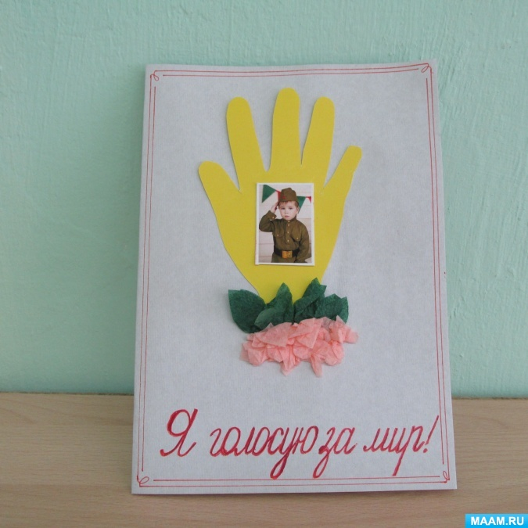
Великая Отечественная война показала дух нашего народа. Победа была одержана благодаря героизму и стойкости простых советских людей. Разве удалось бы нашим дедам, прадедам, бабушкам, прабабушкам одержать эту Великую Победу, если бы они не осознавали, что на их плечах лежит судьба России?
С каждым годом, месяцем, днём всё дальше и дальше уходят от нас события Великой Отечественной войны. Всё меньше остаётся с нами тех, кто на своих плечах вынес её невероятную тяжесть и спас народы не только нашей страны, но и Европы от гитлеровского рабства. Война это горе, слезы. Она стучалась в каждый дом, приносила беду: матери теряли своих сыновей, жены мужей, дети оставались без отцов и матерей. В послевоенные годы не было семьи, у которой кто-нибудь не остался лежать на поле брани. Всех коснулась война. Тысячи людей прошли сквозь войну, но они выстояли и победили в самой тяжелой из всех войн. И живы еще люди, которые в тяжелейших боях защищали Родину. Война в их памяти всплывает самым страшным и горестным воспоминанием.
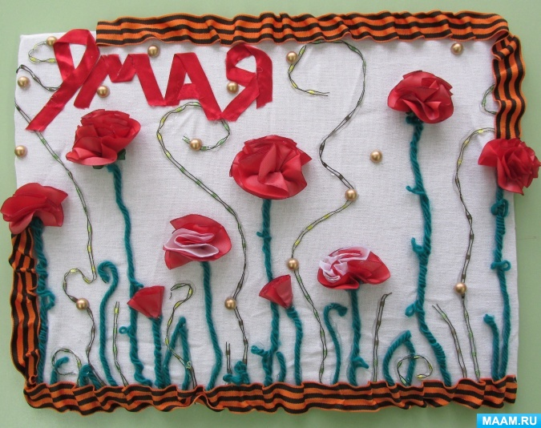
В этом году в Российской Федерации будет праздноваться знаменательная дата - 75-летие победы в Великой Отечественной войне. Это очень значимое историческое событие. Победа в войне – это гордость для страны и потомков! Сколько бы ни прошло лет после окончания Великой Отечественной войны, мы будем помнить имена наших героев. Низкий поклон и благодарность всем, кто выстрадал и заслужил Победу! Вечная память тем, кто отдал жизнь, кто отвоевал для нас мир. Никто не забыт, ничто не забыто!

Математическое развитие.
Цель: развитие умения слышать и называть пространственные предлоги и наречия, соотносить их с местом расположения конкретного предмета (в, на, под, здесь, там, тут).
Дидактический наглядный материал.
Игрушки (петух, курица, собака, кошка, мышка, корова), иллюстрации с изображением этих игрушек.
Занятие.
Игровое упражнение «Где спрятались игрушки».
Перед началом занятия спрятать собаку в домик, петушка на «заборчик», курочку под ведёрко, корову, кошку и мышку в разных местах комнаты.
Сообщит ребёнку, что в комнате спрятались разные животные, предложить их найти и вспомнить, кто как кричит, затем показать картинку с изображение собаки спросить «Кто это? Как она лает?». Найти вместе с ребёнком собаку в домике и уточнить где спряталась собачка. Найденную игрушку ставить на стол. Аналогично найти остальные игрушки. Каждый раз интонационно выделять предлог или наречие, обозначающие место нахождения игрушки, и побуждать ребёнка повторить его. Вспомнить какое животное как кричит.

